日 | 一 | 二 | 三 | 四 | 五 | 六
 |  |  |  |  |  | 1
2 |  | 4 | 5 | 6 | 7 | 8
 | 10 | 11 |  | 13 | 14
16 | 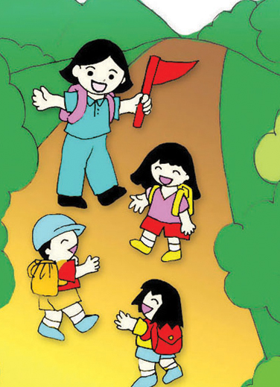  17 | 18 | 19 |  | 21 | 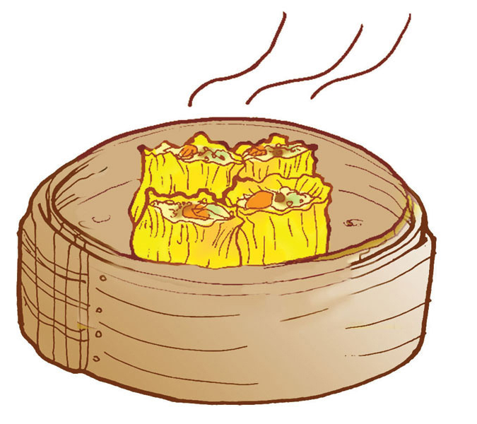  22
23 | 24 | 25 | 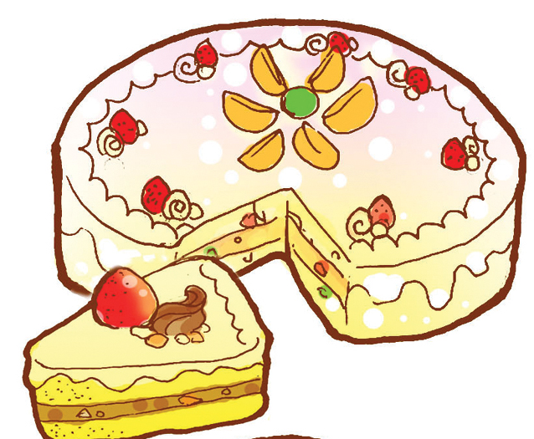  26 | 27 |  | 29
 | 31
一、看月曆回答問題：60％
2012年9月
1.這個月是2012年______月。
2.____月____日，媽媽帶我去買包子。
3. ____月____日，我們會去爬山。
4.____月____日，弟弟開生日會。
5.這個月是____月【大或小】，一共有____天。
5.這個月的星期三有____個，星期一有____個。
6.這個月的9月28日是教師節，是星期____。
7.這個月的週休二日一共有____天。
二、填一填：40％
1. 2 月小，潤年有（ ）天。 2. 1 月31 日是星期二，那2 月1 日是星期（ ）。
日 | 一 | 二 | 三 | 四 | 五 | 六
(1) 2 月14 日情人節是星期（ ）。(2) 2 月28 日和平紀念日放假一天，是星期（ ）。
(3) 2 月有（ ）個星期六。 (4) 2 月有（ ）個星期日。
(5) 2 月有（ ）個星期一。 ⑹2月19日要去露營，那天是星期（ ）。
⑺ 2 月共放假（ ）天。 ⑻2月25日、26日、27日、28日有連假（ ）天。
⑽ 3月1日是星期（ ）。

年/月/日
年/月/日
日 | 一 | 二 | 三 | 四 | 五 | 六
 | 1 | 2 | 3 | 4 | 5 | 6
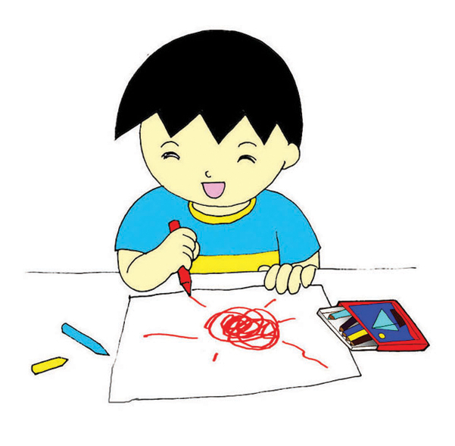  7 | 8 | 9 | 10 | 11 | 12 | 13
14 | 15 | 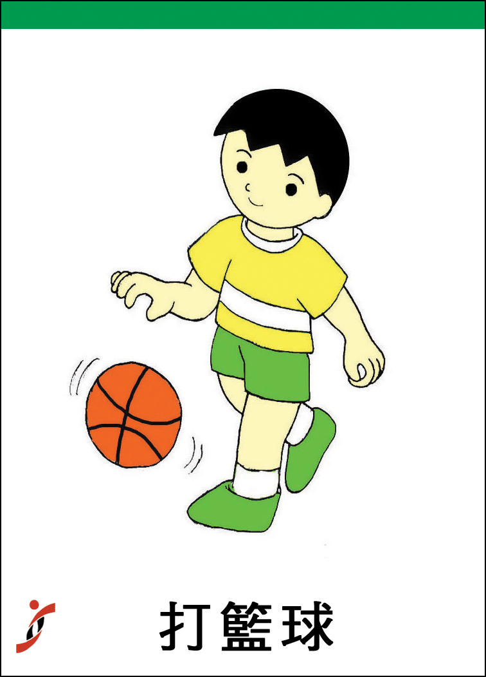  16 | 17 | 18 | 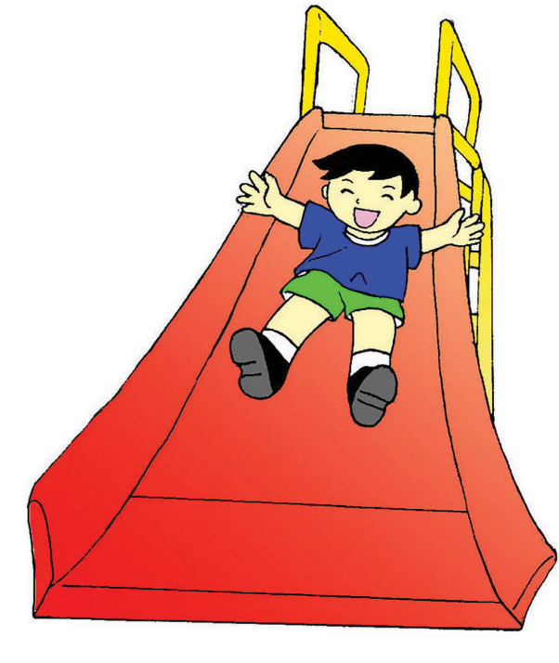  19 | 20
21 | 22 | 23 | 24 | 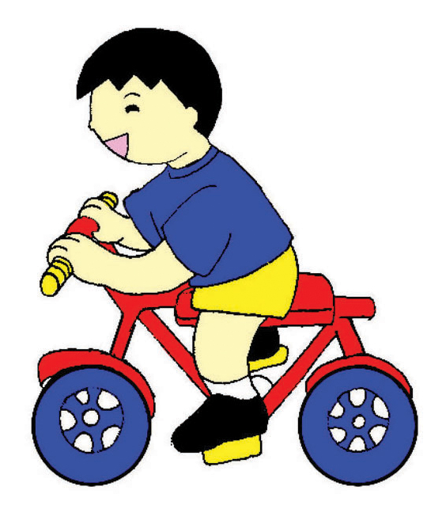  25 | 26 | 27
28 | 29 | 30

2.___月___日，我會畫畫。

3. ___月___日，我會玩滑梯。

4. ___月___日，我會打籃球。
5. ___月___日，我會踏單車。

